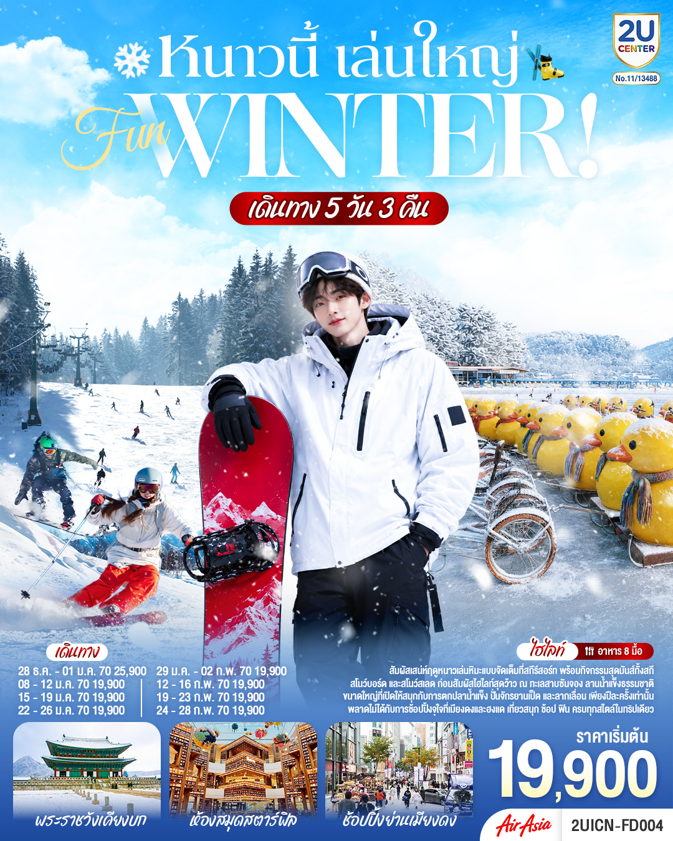
FUN WINTER
หนาวนี้เล่นใหญ่

5วัน 3คืน โดยสายการบินแอร์เอเชีย (FD)

กําหนดวันเดินทาง
วันเดินทาง | ผู้ใหญ่พัก 2-3 ท่าน ท่านละ | พักเดี่ยวเพิ่มท่านละ
28ธันวาคม 2569-01มกราคม 2570 | 25,900.- | 5,900.-
08-12 มกราคม 2570 | 19,900.- | 5,900.-
15-19 มกราคม 2570 | 19,900.- | 5,900.-
22-26 มกราคม 2570 | 19,900.- | 5,900.-
29มกราคม-02กุมภาพันธ์ 2570 | 19,900.- | 5,900.-
12-16 กุมภาพันธ์ 2570 | 19,900.- | 5,900.-
19-23 กุมภาพันธ์ 2570 | 19,900.- | 5,900.-
24-28 กุมภาพันธ์ 2570 | 19,900.- | 5,900.-
โปรแกรมอาจจะมีการปรับเปลี่ยนตามความเหมาะสมของสภาพอากาศและฤดูกาล
ราคาทัวร์ข้างต้นยังไม่รวมค่าทิปมัคคุเทศก์ท้องถิ่น คนขับรถ ท่านละ 2,000 บาท (ยกเว้นเด็กอายุต่ำกว่า 2 ขวบ)
ชำระที่ท่าอากาศยานดอนเมือง ณ วันเดินทาง
สำหรับทิปหัวหน้าทัวร์ที่ดูแลคณะจากเมืองไทย แล้วแต่ความพึงพอใจในการบริการ
กรณีให้ทางบริษัทฯ ลงทะเบียนให้ มี ค่าบริการลงทะเบียน K-ETA ครั้งละ 400 บาท
หากสนใจเดินทางเป็นกรุ๊ปส่วนตัว มีค่าใช้จ่ายเพิ่มท่านละ 1,000 บาท
(จำนวนผู้เดินทาง 20 ท่านขึ้นไป)
รายการทัวร์นี้สำหรับนักท่องเที่ยวชาวไทยเท่านั้น พาสปอร์ตชาวต่างชาติเก็บค่าใช้จ่ายเพิ่มท่านละ 100 USD
(ชำระพร้อมค่าทัวร์ เรท ณ วันที่ทำการชำระ)
บริษัทฯ ขอสงวนสิทธิ์ในการปรับอัตราค่าบริการขึ้น เนื่องจากมีการปรับ ภาษีสนามบินขึ้นและ / หรือการปรับเปลี่ยนค่าเซอร์ชาร์จน้ำมัน จากสายการบิน โดยมิต้องแจ้งให้ทราบล่วงหน้า

รายการทัวร์นี้ มีวัตถุประสงค์เพื่อการท่องเที่ยวเป็นหมู่คณะเท่านั้น ถ้าลูกค้าท่านใดแยกตัวออกจากกรุ๊ปทัวร์ ไม่ว่าจะไปเที่ยวเอง หลบหนี เป็นแรงงาน หรือ ไม่เข้าร้านช้อป ไม่ท่องเที่ยวตามที่ระบุไว้ในโปรแกรมทัวร์ ทางบริษัทฯขอสงวนสิทธิ์ขอคิดค่าใช้จ่าย เพิ่มท่านละ 200 USD

เงื่อนไขการเข้าประเทศเกาหลีใต้
การเดินทางเข้าประเทศเกาหลีใต้ ทุกท่านจะต้องมี การลงทะเบียน K-ETA (Korea electronic travel authorization) ซึ่งเป็นระบบออนไลน์ที่คัดกรองชาวต่างชาติเข้าประเทศเกาหลีใต้ โดยไม่ต้องขอวีซ่า และ ตั้งแต่วันที่ 3 กรกฎาคม 2566 K-ETA จะได้รับการยกเว้นการลงทะเบียนบังคับสำหรับผู้ที่มีอายุ 17 ปีและต่ำกว่า และอายุ 65 ปีขึ้นไป ระยะเวลาการพิจารณาอย่างน้อย 72 ชั่วโมง หรือมากกว่า (กรณีให้ทางบริษัทฯ ลงทะเบียนให้ มี ค่าบริการลงทะเบียน K-ETA ครั้งละ 400 บาท )

 | โปรแกรมการเดินทาง | เช้า | เที่ยง | ค่ำ | โรงแรมที่พัก
1 | กรุงเทพ (ท่าอากาศยานดอนเมือง) |  |  | ✈
2 | ท่าอากาศยานนานาชาติอินชอน - อินสไปร์ มีเดีย อาร์ท - ป้อมปราการฮวาซอง - ห้องสมุด สตาร์ฟิลด์  ซูวอน | ✈ |  |  | HOME STAY SUWON HOTEL หรือเทียบเท่า
3 | สกีรีสอร์ท - ทะเลสาบโพชอน (ในกรณีที่ทะเลสาบไม่เป็นน้ำแข็ง ขอสงวนสิทธิ์ในการเปลี่ยนสถานที่เป็นหุบเขาศิลปะโพชอน) – ช้อปปิ้งย่านฮงแด - โซล |  |  |  | PARK HABIO HOTEL หรือเทียบเท่า
4 | ศูนย์เครื่องสำอางเกาหลี – พระราชวังเคียงบก -พิพิธภัณฑ์สาหร่าย+เรียนทำกิมจิ + ชุดฮันบก – ศูนย์สมุนไพรเกาหลี - ช้อปปิ้งย่านเมียงดง |  |  | X | PARK HABIO HOTEL หรือเทียบเท่า
5 | ท่าอากาศยานนานาชาติอินชอน - กรุงเทพ (ท่าอากาศยานดอนเมือง) |  | ✈ | ✈

วันแรก
กรุงเทพฯ (ท่าอากาศยานดอนเมือง)

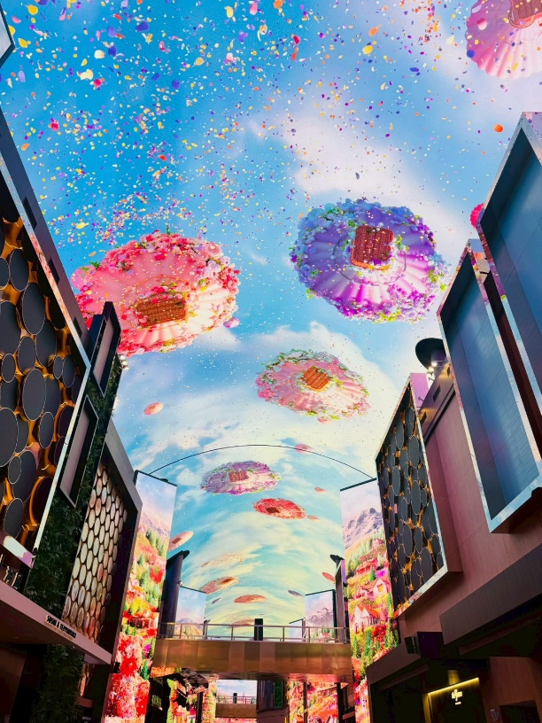
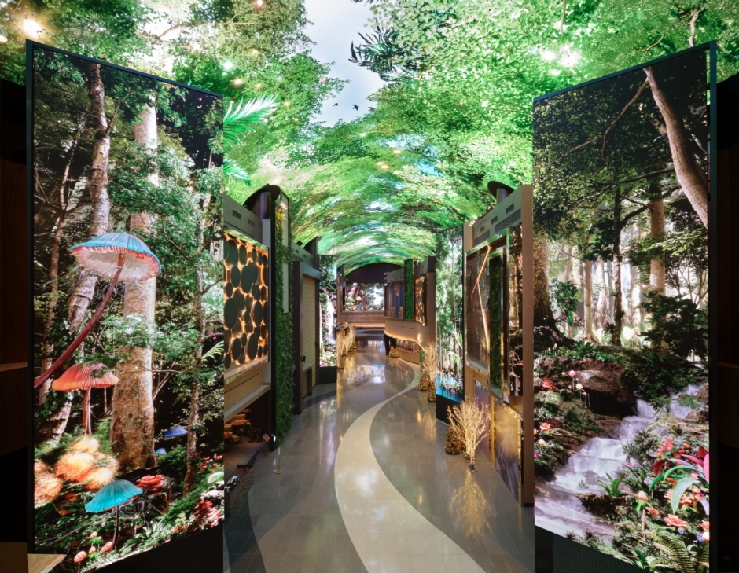
23.30 น.
คณะพร้อมกัน ณ ท่าอากาศยานดอนเมือง อาคารผู้โดยสารระหว่างประเทศ อาคาร 1 ชั้น 3 เคาน์เตอร์สายการบินแอร์เอเชีย (FD) โดยมีเจ้าหน้าที่ คอยต้อนรับและอำนวยความสะดวก

วันที่ 2
ท่าอากาศยานนานาชาติอินชอน-อินสไปร์ มีเดีย อาร์ท- ป้อมปราการฮวาซอง-ห้องสมุด สตาร์ฟิลด์ ซูวอน
02.35 น.
ออกเดินทางสู่กรุงโซล ประเทศเกาหลีด้วยเที่ยวบิน FD677
10.35 น.
เดินทางถึง ท่าอากาศยานนานาชาติอินชอน (เทอมินอล1) ประเทศเกาหลีใต้ (เวลาท้องถิ่นของประเทศเกาหลีใต้ เร็วกว่าประเทศไทย 2 ชั่วโมง กรุณาปรับนาฬิกาของท่านเป็นเวลาท้องถิ่นเพื่อความสะดวกในการนัดหมาย) นำท่านผ่านพิธีตรวจคนเข้าเมืองและศุลกากร อินชอน มีความ สำคัญหลายด้านโดยเฉพาะอย่างยิ่งด้านเศรษฐกิจ มีสถานที่ท่องเที่ยว ยอดนิยมมากมาย
นำท่านเดินทางสู่ INSPIRE RESORT มีเดียอาร์ทสุดอลังการ INSPIRE MEDIA ART ในส่วนของโซน Aurora ชื่นชม ผลงานศิลปะระดับโลก ที่รวมศิลปะกับเทคโนโลยีดิจิทัลสุดล้ำทำให้เกิดภาพ แสงสี ตระการตา หากถ่ายภาพหรือ อัดคลิปออก มาต้องถูกใจแน่นอน (ค่าทัวร์ไม่รวม ค่าเข้าชมโซนอื่นๆ ในบริเวณ INSPIRE MEDIA ART)
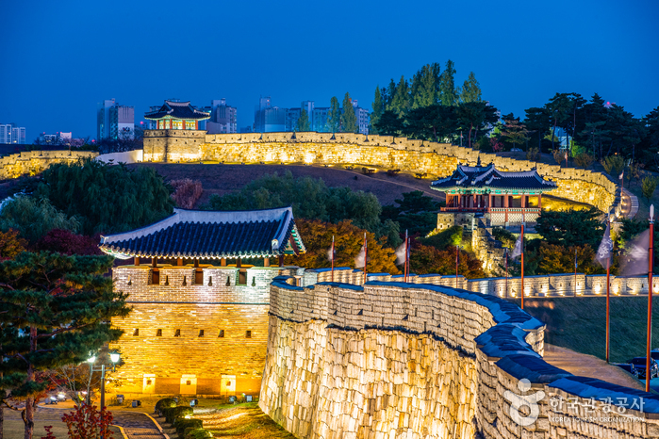
กลางวัน
รับประทานอาหารกลางวัน ณ ภัตตาคาร เมนูปลาย่าง (Grill fish) โดดเด่นด้วยเนื้อปลาสด เกลือป่น และกลิ่นหอมจากการย่างไฟหรือเตาถ่าน เสิร์ฟคู่กับข้าวสวย ผักสด เครื่องเคียง และน้ำจิ้มสไตล์เกาหลี เช่น ซัมจัง หรือซอสซีอิ๊วหวาน
จากนั้นนำท่านเดินทางสู่เมืองซูวอน เที่ยวชม ป้อมปราการฮวาซอง(SUWON HWASEONG FORTRESS) เป็นป้อมที่สร้างขึ้นในสมัยราชวงศ์โชซอน ภายใต้กษัตรยิ์เซจง ตั้งแต่ปีค.ศ. 1752-1800 มีกําแพงป้อมปราการขนาดใหญ่ที่สร้างจากการซ้อนหินและอิฐขนาดใหญ่ มีความสูงประมาณ 4-6 เมตร และความยาวประมาณ 5.7 กิโลเมตรยาวรอบเมือง ป้อมแห่งนี้ถูกสร้างขึ้นอย่างเป็นระบบ โดยใช้ผู้มีความเชี่ยวชาญในทุกแขนง ทั้งศิลปะ สถาปัตยกรรม และความรู้ทางวิทยาศาสตร์ที่เกี่ยวข้อง พร้อมกับเหล่าบรรดาช่างฝีมือดีที่ได้รับการคัดเลือกมาจากทั่วประเทศ ด้วยเหตุนี้เองป้อมฮวาซองจึงได้รับความสนใจ และได้รับการยกย่องในทุกด้าน รวมถึงยังเป็นสถานที่ที่เป็นแหล่งเรียนรู้เรื่องราวทางประวัติศาสตร์ และที่สําคัญยังได้รับการยกย่องให้เป็นมรดกโลกทางวัฒนธรรมขององค์กรUNESCO เมื่อวันที่ 12 ธันวาคม ค.ศ. 1997 ป้อมฮวาซองแห่งนี้ได้รับการดูแลอย่างดีเสมอมา โดยอนุรักษ์ให้คงสภาพเดิมมาได้จวบจนปัจจุบัน

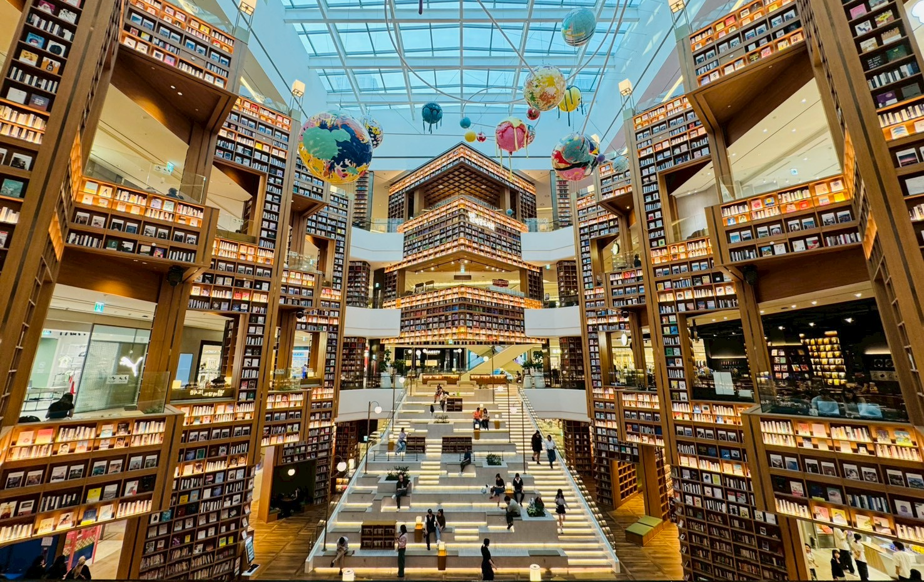
ที่พัก
นำท่านเข้าสู่ที่พัก HOME STAY SUWON HOTEL หรือเทียบเท่า
รับประทานอาหารค่ำ ณ ภัตตาคาร เมนูชาบู บุฟเฟ่ต์ (Shabu Buffet) พร้อมน้ำซุปเข้มข้น และวัตถุดิบสดใหม่ ทั้งเนื้อหมู เนื้อวัว ผักสด หลากชนิด เสิร์ฟพร้อมน้ำจิ้มสูตรเด็ด
ค่ำ
เช็กอินที่ ห้องสมุดสตาร์ฟิลด์ ซูวอน (SUWON STARFIELD LIBRARY) เป็นจุดหมายของคนรักหนังสือและการเรียนรู้ที่ตั้งอยู่ภายใน Suwon Starfield Mall ไลบรารีแห่งนี้โดดเด่นด้วยการออกแบบที่ทันสมัยและโอ่อ่า เต็มไปด้วย ชั้นหนังสือสูงตระหง่านและมุมอ่านหนังสือที่สะดวกสบาย มีทั้งหนังสือหลากหลายประเภทตั้งแต่วรรณกรรม งานศิลปะ วิทยาศาสตร์ จนถึงหนังสือสำหรับเด็ก

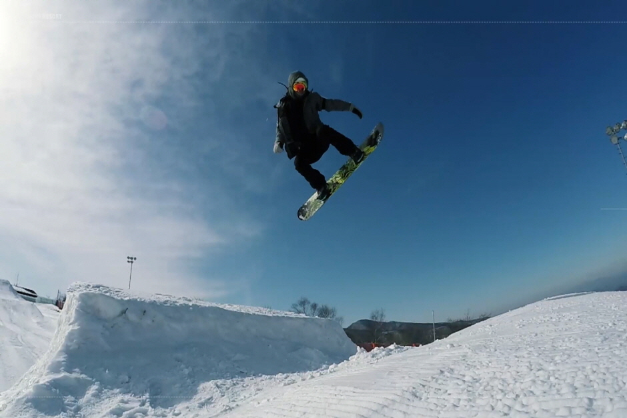
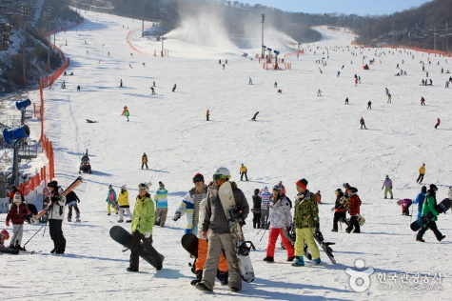
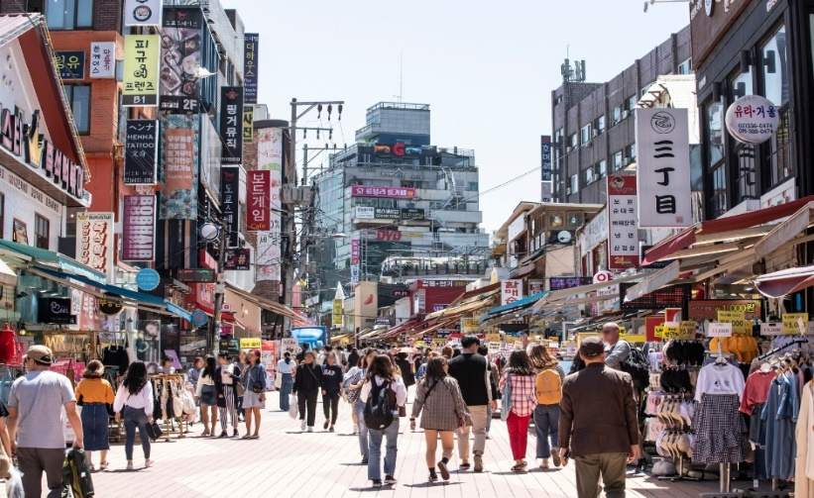
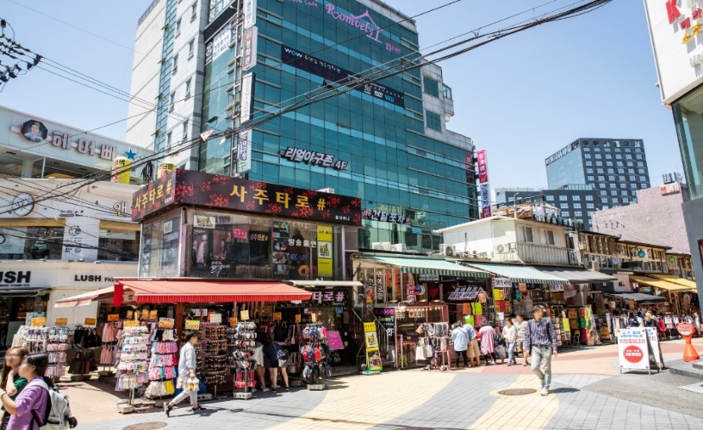
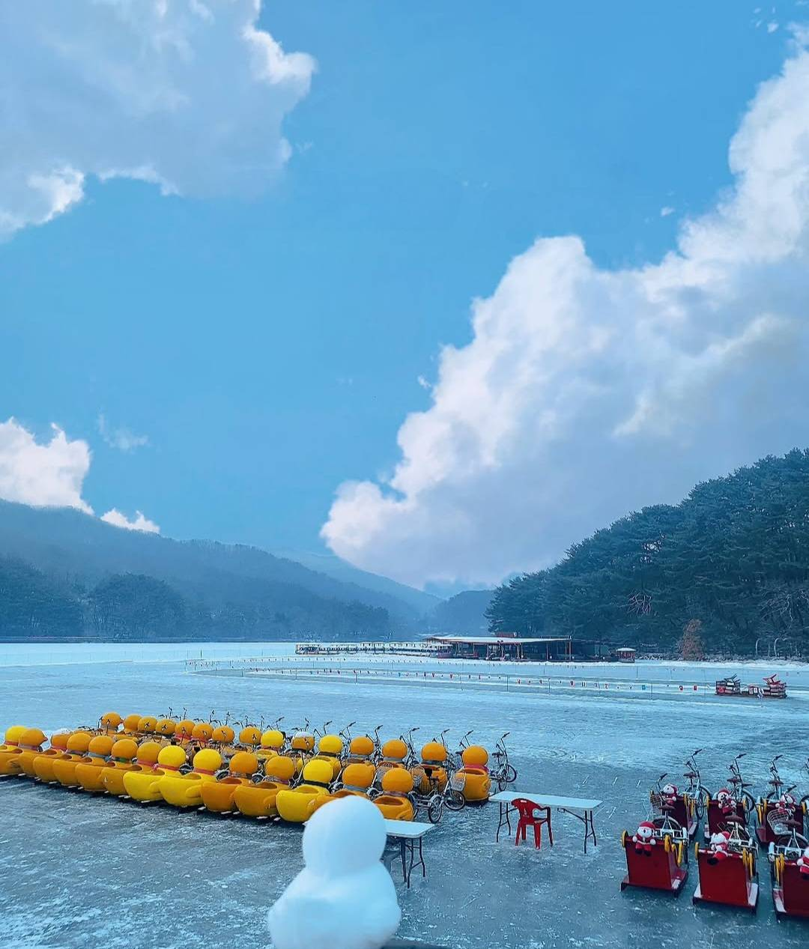
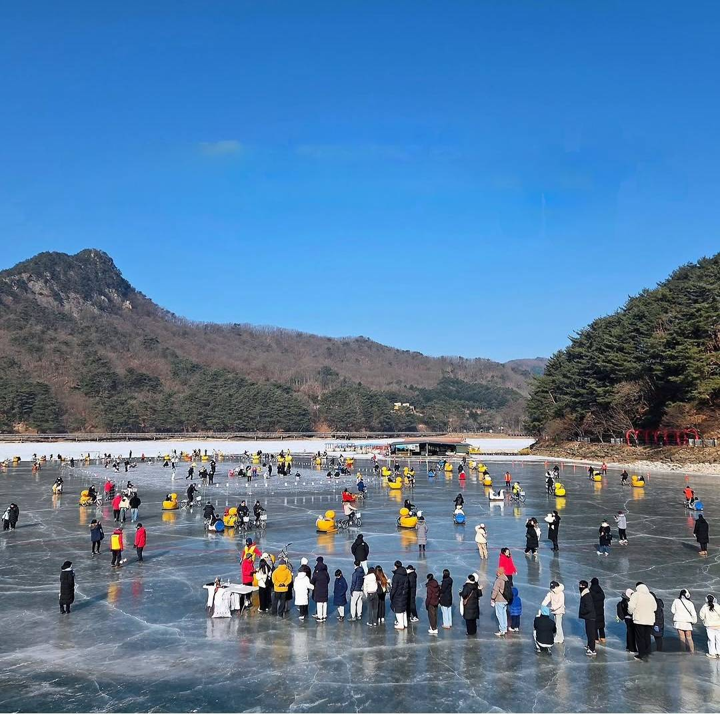
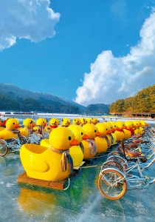
นำท่านเดินทางสู่ ทะเลสาบซันจองโฮ เมืองโพชอน (Pocheon Sanjeong Lake) เพลิดเพลินกับกิจกรรมเลื่อนหิมะ เลื่อนน้ำแข็ง จักรยานน้ำแข็ง และเครื่องเล่นธีมเป็ด เพนกวิน และซานตาคลอส ท่ามกลางบรรยากาศหิมะขาวโพลนที่สร้างความประทับใจและความสนุกสนานให้กับนักท่องเที่ยวทุกวัย **ในกรณีที่ทะเลสาบไม่เป็นน้ำแข็ง ขอสงวนสิทธิ์เปลี่ยนสถานที่เป็น หุบเขาศิลปะโพชอน (Pocheon Art Valley)**
กลางวัน
รับประทานอาหารกลางวัน ณ ภัตตาคาร เมนูคาลบี้ (หรือหมูย่างเกาหลี) ลิ้มรสชาติ กับต้นตำรับอาหารเลื่องชื่อที่มีหมูหมักกับซอสเกาหลีเป็นวัตถุดิหลัก มาย่างบนเตาถ่านให้สุกจนหอมกรุ่นและใช้ผักกาดหอมสดห่อ แนมด้วยกระเทียม มีเครื่องเคียงเป็นกิมจิและอีกมากมาย

หมายเหตุ : กรุณาจัดเตรียม เสื้อแจ็คเก็ต (กันหนาว) หรือผ้าร่ม กางเกง ถุงมือสกี ผ้าพันคอ แว่นกันแดด ท่านที่สนใจเช่าอุปกรณ์ หรือเครื่องเล่นต่างๆ สามารถติดต่อหัวหน้าทัวร์ ทั้งนี้ ราคาทัวร์ยังไม่รวมค่าอุปกรณ์ต่างๆ สำหรับเล่นสกี หรือกระดานเลื่อนหิมะ และอื่นๆ
นำท่านเดินทางสู่ สกีรีสอร์ท (SKI RESORT) ให้ท่านเพลิดเพลินไปกับการพักผ่อนท่ามกลางหิมะขาวโอบล้อมภูเขา สกีรีสอร์ทชื่อดังของเกาหลีใต้ เหมาะสำหรับผู้เริ่มต้นและนักสกีมืออาชีพ อีกทั้งยังมี Snow Park สำหรับผู้ที่ชื่นชอบความท้าทายในการเล่นสโนว์บอร์ด**ไม่รวมค่าชุดและอุปกรณ์สกี**

เช้า
รับประทานอาหารเช้า ณ ห้องอาหารของโรงแรม
วันที่ 3
สกีรีสอร์ท-ทะเลสาบโพชอน-ช้อปปิ้งย่านฮงแด-โซล
ที่พัก
ค่ำ
รับประทานอาหารค่ำ ณ ภัตตาคาร เมนูไก่ผัดวุ้นเส้นซอสเกาหลี (Jimdak) ไก่พะโล้ผัดกับวุ้นเส้นและซอสเกาหลีพร้อมผักต่างๆ ผัดด้วยไฟแรงจนน้ำงวดลงแบบขลุกขลิกแล้วเสิร์ฟในจานใบใหญ่ มีรสชาติที่เข้มข้น เผ็ด เค็ม หวาน ในจานเดียว

นำท่านเข้าสู่ที่พัก PARK HABIO HOTEL หรือเทียบเท่า
ได้เวลาอันสมควร นำท่านเข้าเดินทางกลับสู่กรุงโซล
นำท่านเดินทางสู่ ย่านฮงแด (Hongdae) เป็นแหล่งรวมวัยรุ่น แฟชั่น คาเฟ่ และสตรีท ฟู้ดสุดฮิตในโซล ประเทศเกาหลีใต้ ใกล้กับมหาวิทยาลัยฮงอิก โดดเด่นด้วยบรรยากาศการแสดงดนตรี/แดนซ์ริมถนน ตลาดเสื้อผ้าดีไซน์ทันสมัยราคาย่อมเยา ร้านอาหารมากมาย และเป็นย่านที่คึกคักตลอดทั้งกลางวันและกลางคืน

ศูนย์เครื่องสำอางเกาหลี–พระราชวังเคียงบก-พิพิธภัณฑ์สาหร่าย+เรียนทำกิมจิ+ชุดฮันบก–ศูนย์สมุนไพรเกาหลี-
ช้อปปิ้งย่านเมียงดง
วันที่ 4

รับประทานอาหารเช้า ณ ห้องอาหารของโรงแรม
เช้า
นำท่านเดินทางสู่ ศูนย์เครื่องสำอางเกาหลี ท่านจะสามารถเลือกซื้อเครื่องสำอางที่เหมาะกับผิวพรรณของแต่ละท่าน เพื่อการบำรุงรักษาหรือฟื้นฟูผิวใหม่กลับมาสดใสอีกครั้ง จากการผสมผสานของธรรมชาติหรือจากเวชสำอางที่ผลิตหรือรับรองโดยประเทศเกาหลีในราคาย่อมเยาว์ ไม่ว่าจะเป็นครีม เซรั่มหรือผลิตภัณฑ์ทั้งผิวหน้าและผิวกายที่รับรองว่าหากลองใช้แล้วหน้าจะใสเหมือนหนุ่มสาวเกาหลีขึ้นมาอย่างแน่นอน

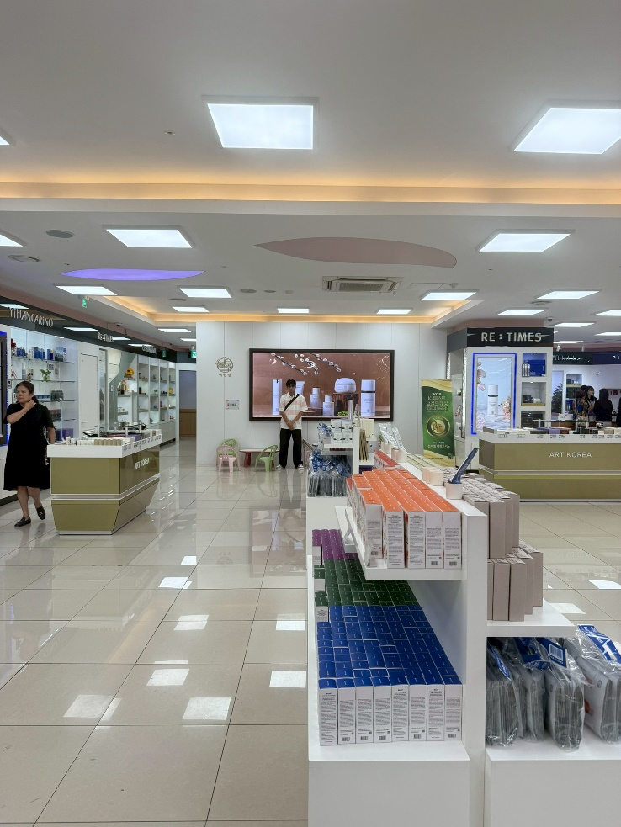
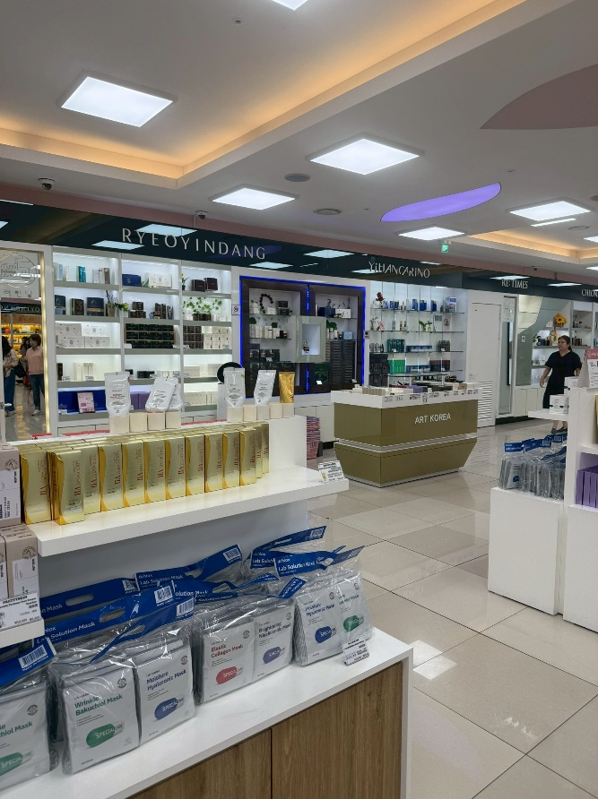

นำท่านเดินทางสู่ พระราชวังหลวงที่ยิ่งใหญ่ที่สุดของเกาหลี พระราชวังเคียงบก (Gyeongbokgung) ไม่รวมค่าเช่าชุดฮันบก เดินถ่ายรูปภายในพระราชวัง ท่ามกลางสถาปัตยกรรมโบราณอันงดงาม ไม่ว่าจะเป็นท้องพระโรง ศาลาริมสระน้ำ และฉากภูเขาด้านหลังที่สวยงาม

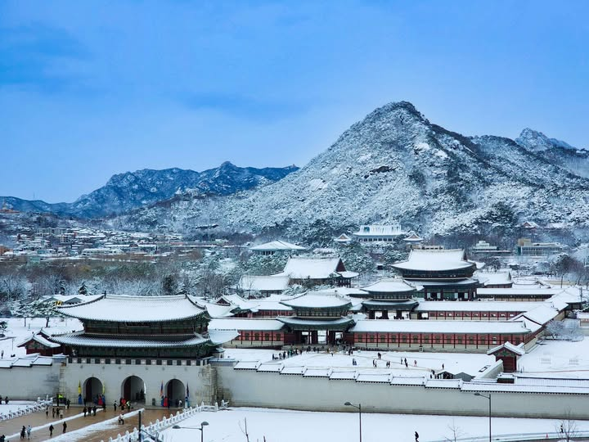
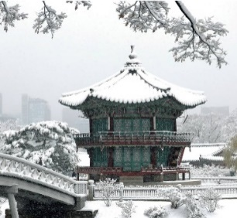

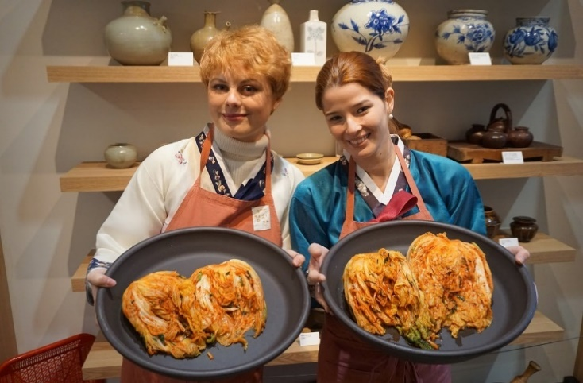
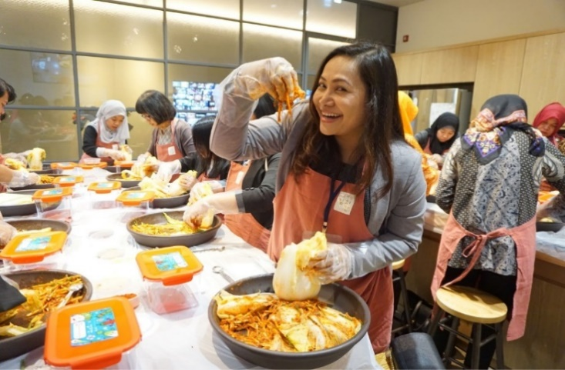
เดินทางสู่ พิพิธภัณฑ์สาหร่าย ที่บอกเล่าเรื่องราว เกี่ยวกับลายเป็นส่วนหนึ่งในวัฒนธรรมการประกอบอาหารของเกาหลี เรียนการทำกิมจิ เป็นกิจกรรมวัฒนธรรมเกาหลีที่เปิดโอกาสให้ได้เรียนรู้การทำอาหารประจำชาติอย่างร่วมกิจกรรมใส่ชุดฮันบกหลากหลายที่มีไว้ให้เลือก พร้อมถ่ายรูปกับฉากและพร็อบที่เตรียมไว้เก็บเป็นที่ระลึกว่าครั้งหนึ่งเราได้เคยมาเยือนดินแดนที่มีวัฒนธรรมหลากหลายเช่นนี้

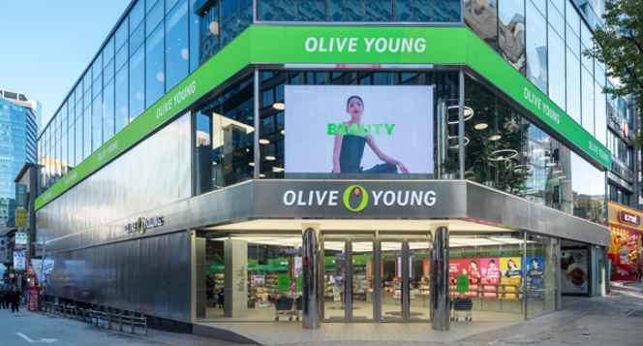
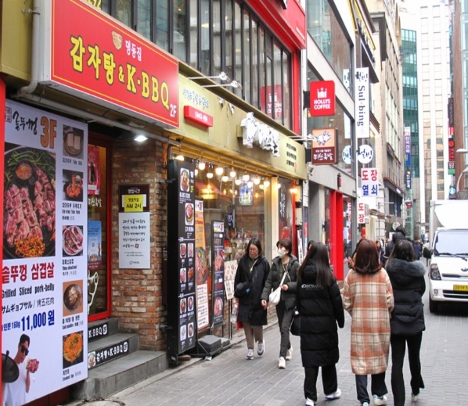
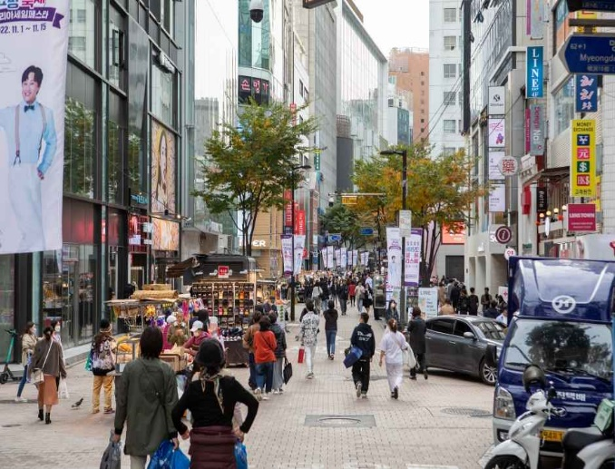
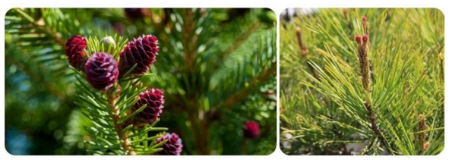
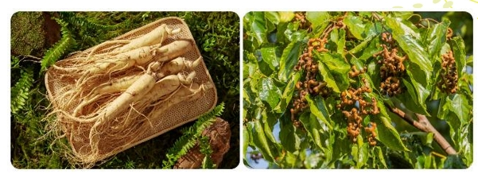
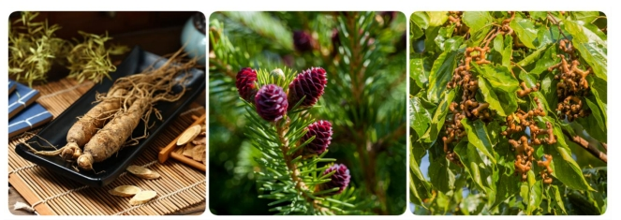
หลังจากนั้นนำท่านเดินทางสู่ย่าน เมียงดง (Myeongdong) ย่านช้อปปิ้งใจกลางกรุงโซลที่เต็มไปด้วยร้านค้า ห้างสรรพสินค้าชื่อดัง ร้านอาหารริมทางมากมาย โดยเมียงดงนั้นเป็นแขวงหนึ่งในเขตกรุงโซล มีพื้นที่เป็นที่ตั้งของร้านค้ากระจายตัวไปทั้งฝั่งตะวันออกและตะวันตก มีห้างสรรพสินค้าขนาดย่อม มีร้านขายสินค้าแบรนด์เนมมากมาย และยังมีสถานที่ท่องเที่ยวอันเป็นแลนด์มาร์กยอดนิยมมากมายด้วย อิสระให้ท่านได้เดินเล่นเลือกซื้อสินค้าตามอัธยาศัย

เดินทางสู่ ศูนย์สมุนไพรเกาหลี เพื่อสุขภาพ ด้วยเกาหลีใต้เป็นดินแดนที่มีตำรับสมุนไพรเพื่อสุขภาพที่สืบทอดมานับพันปี โดยเฉพาะในราชสำนัก และเพื่อให้ทุกท่านได้รู้จัก และเลือกสรรสมุนไพรต่าง ๆ เพื่อนำกลับไปบำรุงสุขภาพของตนเอง และคนที่รัก ในราคาพิเศษสุด ไม่ว่าจะเป็น โสมเกาหลี เกาหลีใต้เป็นประเทศที่มีการผลิตโสมเกาหลีที่มีคุณภาพเป็น อันดับ 1 ของโลก และมีคุณประโยชน์นานัปการ เช่น ช่วยเสริมความแข็งแรงให้แก่ระบบย่อยอาหารและปอด ช่วยทำให้ จิตใจสงบและเพิ่มพละกำลัง โดยมีสรรพคุณทางการแพทย์ ช่วยบำรุงหัวใจของคุณได้เป็นอย่างดี ช่วยป้องกันโรคหัวใจ ขาดเลือด ฯลฯ น้ำมันสนเข็มแดง ผลิตจากใบสนเข็มแดงในประเทศเกาหลี ที่มีสรรพคุณ ช่วยชะล้างไขมันในเส้นเลือด เพื่อป้องกันการอุดตันของเส้นเลือด พร้อมชมการสาธิต เพื่อให้ท่านได้เห็นสรรพคุณอย่างชัดเจนมากยิ่งขึ้น

กลางวัน
รับประทานอาหารกลางวัน ณ ภัตตาคาร เมนูไก่ตุ๋นโสมเกาหลี (Samgyetang) (ร้านอาหารระดับมิชลิน) ไก่ขนาดแบบพอเหมาะนำมาต้มมาจนเปื่อยนุ่มกำลังพอดียัดไส้ด้วยข้าวเหนียว รากโสม เมล็ดฟักทองงาดำ วอลนัท เมล็ดสน เกาลัด พุทธาจีน แป๊ะก๊วย กระเทียมและเครื่องปรุงอื่นๆ ตุ๋นเข้ากับโสมเกาหลี นิยมทานเพื่อบำรุงสุภาพและบำรุงสมอง ได้คุณโภชนาการครบ

ที่พัก
ค่ำ
นำท่านเข้าสู่ที่พัก PARK HABIO HOTEL หรือเทียบเท่า
อิสระอาหารค่ำตามอัธยาศัย เพื่อความสะดวกในการช้อปปิ้ง
วันที่ 5
ท่าอากาศยานนานาชาติอินชอน - กรุงเทพ (ท่าอากาศยานดอนเมือง)

เช้า
รับประทานอาหารเช้า ณ ห้องอาหารของโรงแรม

นำท่านเดินทางสู่ท่าอากาศยานนานาชาติอินชอน

12.10 น.
ออกเดินทางสู่กรุงเทพ โดยเที่ยวบินที่ FD678

15.50 น.
เดินทางถึงกรุงเทพฯ(ท่าอากาศยานดอนเมือง) โดยสวัสดิภาพ พร้อมความประทับใจ

อัตราค่าบริการและเงื่อนไขรายการท่องเที่ยว
กําหนดวันเดินทาง
วันเดินทาง | ผู้ใหญ่พัก 2-3 ท่าน ท่านละ | พักเดี่ยวเพิ่มท่านละ
28ธันวาคม 2569-01มกราคม 2570 | 25,900.- | 5,900.-
08-12 มกราคม 2570 | 19,900.- | 5,900.-
15-19 มกราคม 2570 | 19,900.- | 5,900.-
22-26 มกราคม 2570 | 19,900.- | 5,900.-
29มกราคม-02กุมภาพันธ์ 2570 | 19,900.- | 5,900.-
12-16 กุมภาพันธ์ 2570 | 19,900.- | 5,900.-
19-23 กุมภาพันธ์ 2570 | 19,900.- | 5,900.-
24-28 กุมภาพันธ์ 2570 | 19,900.- | 5,900.-
โปรแกรมอาจจะมีการปรับเปลี่ยนตามความเหมาะสมของสภาพอากาศและฤดูกาล
ราคาทัวร์ข้างต้นยังไม่รวมค่าทิปมัคคุเทศก์ท้องถิ่น คนขับรถ ท่านละ 2,000 บาท (ยกเว้นเด็กอายุต่ำกว่า 2 ขวบ)
ชำระที่ท่าอากาศยานดอนเมือง ณ วันเดินทาง
สำหรับทิปหัวหน้าทัวร์ที่ดูแลคณะจากเมืองไทย แล้วแต่ความพึงพอใจในการบริการ
กรณีให้ทางบริษัทฯ ลงทะเบียนให้ มี ค่าบริการลงทะเบียน K-ETA ครั้งละ 400 บาท
หากสนใจเดินทางเป็นกรุ๊ปส่วนตัว มีค่าใช้จ่ายเพิ่มท่านละ 1,000 บาท
(จำนวนผู้เดินทาง 20 ท่านขึ้นไป)
รายการทัวร์นี้สำหรับนักท่องเที่ยวชาวไทยเท่านั้น พาสปอร์ตชาวต่างชาติเก็บค่าใช้จ่ายเพิ่มท่านละ 100 USD
(ชำระพร้อมค่าทัวร์ เรท ณ วันที่ทำการชำระ)
บริษัทฯ ขอสงวนสิทธิ์ในการปรับอัตราค่าบริการขึ้น เนื่องจากมีการปรับ ภาษีสนามบินขึ้นและ / หรือการปรับเปลี่ยนค่าเซอร์ชาร์จน้ำมัน จากสายการบิน โดยมิต้องแจ้งให้ทราบล่วงหน้า

รายการทัวร์นี้ มีวัตถุประสงค์เพื่อการท่องเที่ยวเป็นหมู่คณะเท่านั้น ถ้าลูกค้าท่านใดแยกตัวออกจากกรุ๊ปทัวร์ ไม่ว่าจะไปเที่ยวเอง หลบหนี เป็นแรงงาน หรือ ไม่เข้าร้านช้อป ไม่ท่องเที่ยวตามที่ระบุไว้ในโปรแกรมทัวร์ ทางบริษัทฯขอสงวนสิทธิ์ขอคิดค่าใช้จ่าย เพิ่มท่านละ 200 USD

เงื่อนไขการเข้าประเทศเกาหลีใต้
การเดินทางเข้าประเทศเกาหลีใต้ ทุกท่านจะต้องมี การลงทะเบียน K-ETA (Korea electronic travel authorization) ซึ่งเป็นระบบออนไลน์ที่คัดกรองชาวต่างชาติเข้าประเทศเกาหลีใต้ โดยไม่ต้องขอวีซ่า และ ตั้งแต่วันที่ 3 กรกฎาคม 2566 K-ETA จะได้รับการยกเว้นการลงทะเบียนบังคับสำหรับผู้ที่มีอายุ 17 ปีและต่ำกว่า และอายุ 65 ปีขึ้นไป ระยะเวลาการพิจารณาอย่างน้อย 72 ชั่วโมง หรือมากกว่า (กรณีให้ทางบริษัทฯ ลงทะเบียนให้ มี ค่าบริการลงทะเบียน K-ETA ครั้งละ 400 บาท )

